Подснежник – первое дыхание весны. Он получил свое название за способность растения пробиваться из земли и зацветать с первыми теплыми весенними лучами солнца, когда чуть подтает снег. В переводе с латинского означающих “молочный цветок”. Вероятно, в этом названии отразился нежный белоснежный цвет подснежника.
О подснежниках сложено немало легенд. Одна из них гласит, что когда Бог изгнал Адама и Еву из Рая, на земле была зима, и шел снег. Ева замерзла и стала плакать. Она с грустью вспоминала о теплых райских садах. Чтобы утешить ее Бог превратил несколько снежинок в цветки подснежника. Так что первыми цветами на Земле, возможно, были именно подснежники.
По другой русской легенде однажды старуха Зима со своими спутниками Морозом и Ветром решила не пускать на землю Весну. Но смелый Подснежник выпрямился, расправил лепестки и попросил защиты у Солнца. Солнце заметило бесстрашный цветок, согрело землю и открыло дорогу Весне.
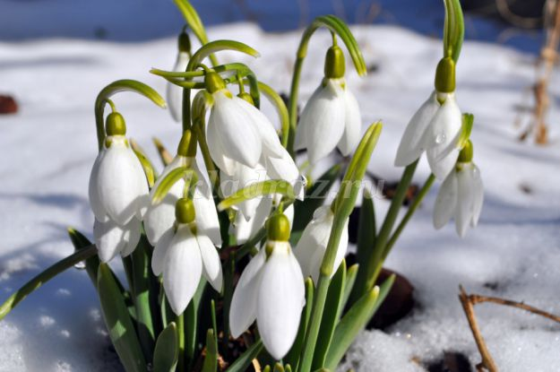

Материалы:
- гуашь;
- альбомный лист;
- кисти;
- соль.
Последовательность выполнения.
1. Берем альбомный лист бумаги, располагаем вертикально. Чтобы затонировать лист, мочим его водой и растушевываем на нем кистью краску от насыщенно синего до голубого.
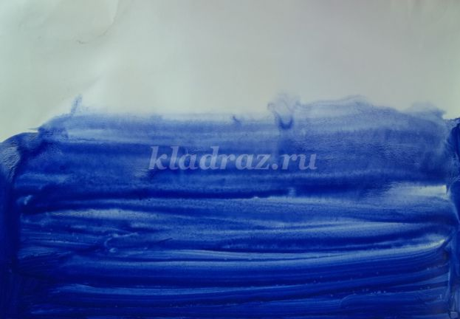

2. Тоненькой кисточкой прорисовываем стебли будущих подснежников и траву. Детям сложно рисовать сразу кисточкой, поэтому нарисовать все это можно предварительно простым карандашом.
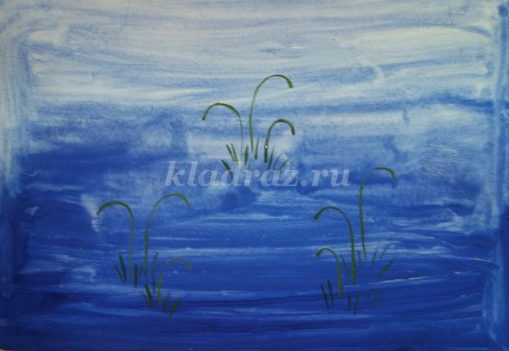
3. Рисуем листья подснежников.
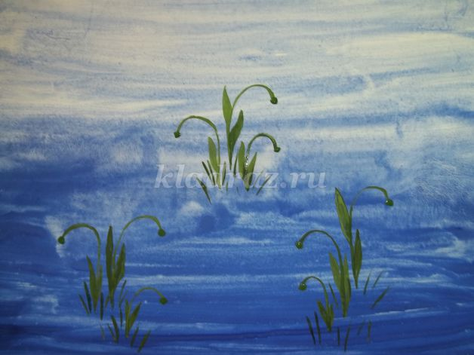
4. Когда краски высохнут можно приступать к рисованию бутонов самих подснежников белой гуашью. Рисовать нужно быстро, чтобы краска не успела высохнуть.
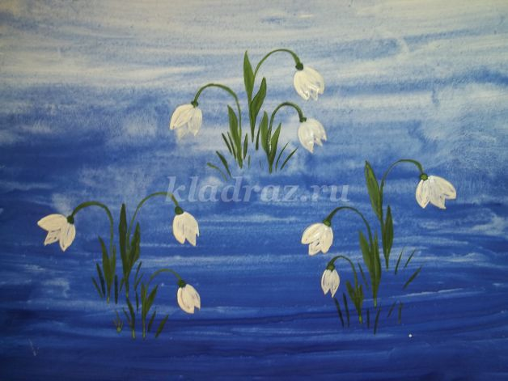
5. Посыпать крупной солью.
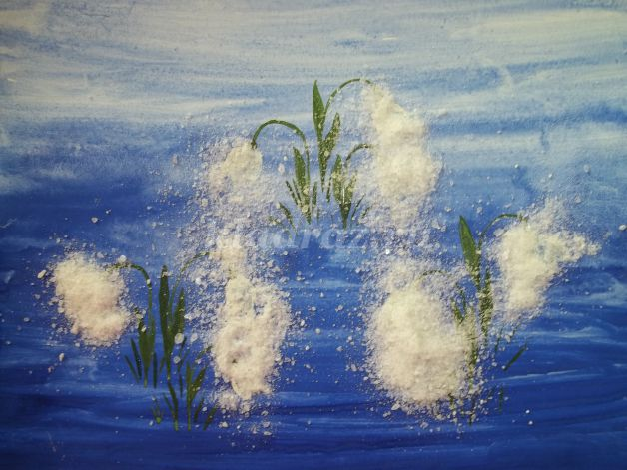
6. Стряхнуть соль.
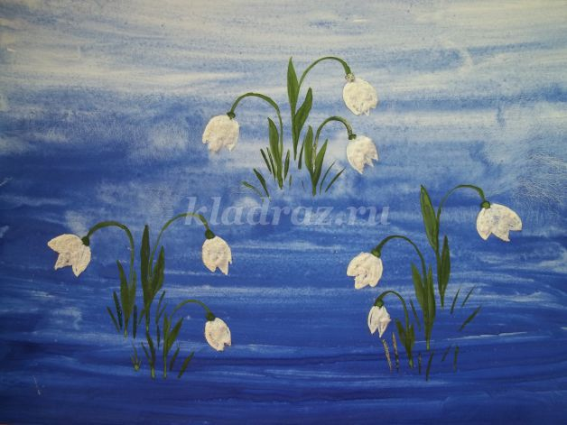
7. Методом тыка наносим снежок и так же посыпаем солью, стряхиваем.
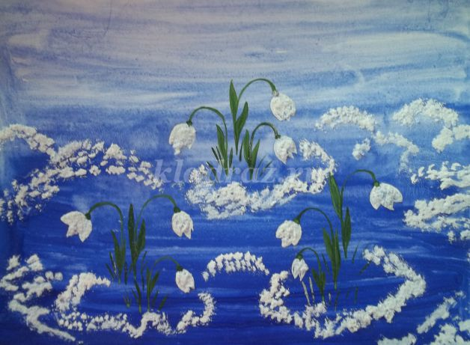
8. Картина готова. Осталось оформить ее в рамку.
